Výsledok hospodárenia

Porovnaním účtov nákladov a účtov výnosov zistíme výsledok hospodárenia podnikateľskej činnosti (VH).VH sa zisťuje na konci účtovného obdobia v mimoriadnych prípadoch aj k inému termínu. VH zisťujeme na účte 710 – Účet ziskov a strát. Účtovná jednotka má povinnosť vyčísliť VH z bežnej činnosti, zaúčtovať zistenú daň z príjmu z bežnej činnosti. Zároveň musí vyčísliť VH z mimoriadnej činnosti a zaúčtovať daň z príjmu z mimoriadnej činnosti.

Výsledok hospodárenia (VH = V- N)

Zisk Strata

VH z hospodárskej činnosti
VH z finančnej činnosti
VH z bežnej činnosti
VH z mimoriadnej činnosti
Celkový výsledok hospodárenia pred zdanením
+ pripočítateľné položky
- odpočítateľné položky

ZÁKLAD DANE (osobitne pre bežnú a mimoriadnu činnosť)
x 19 % = daň z príjmov

bežná činnosť mimoriadna činnosť
591/341 593/341

Ak z jednej činnosti dosiahne firma stratu, ale celkový výsledok hospodárenia je kladný, počítame aj takzvanú zápornú daňovú povinnosť.

VH po zdanení = VH pred zdanením – daň z príjmov

Položky znižujúce a zvyšujúce základ dane

- sú to položky, ktoré sa nachádzajú v UCT v nákladoch, resp. výnosoch a nie sú zároveň daňovými výdavkami – príjmami;
- treba o ne upraviť výsledok hospodárenia, aby sa správne vyčíslil základ dane;
- upravuje ich Zákon o dani z príjmov.

  - Najčastejšie zvyšujúce ZD (pripočitateľné položky)
    - dary 543;
    - pokuty 545;
    - sociálne náklady nad rámec zákona 528;
    - náklady na reprezentáciu 513;
    - rozdiel medzi účtovými a daňovými odpismi (ak sú účtovné väčšie);
    - ak vznikne škoda 549 je vyššia ako prijatá náhrada 648 tak základ dane sa zvýši o rozdiel medzi nimi.

  - Najčastejšie znižujúce ZD (odpočítateľné položky)
    - rozdiel medzi účtovými a daňovými odpismi.
Príklad:

Na konci účtovného obdobia sme zistili výsledok hospodárenia pred zdanením.

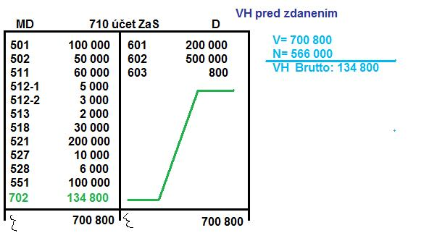

Výsledok hospodárenia po zdanení.
